Центральной гидрогеологической каптажной экспедицией на территории ЦНИИКиФ (ныне ФГБУ «НМИЦ РК» Минздрава России, г. Москва, ул. Новый Арбат, д. 32) в 1967-1969 г.г. было пробурено две скважины: одна на питьевую минеральную лечебно-столовую воду № 2/69 (факт. глубина 335 м), другая - на рассолы для ванн № 1/67 (факт. глубина 970 м).
Пробуренные скважины расположены на левобережье р. Москвы в 490 м от ее берега у Ново-Арбатского моста и 200 м к востоку от ликвидированной Краснопресненской скважины, во дворе ЦНИИКиФ (ныне ФГБУ «НМИЦ РК» Минздрава России, г. Москва, ул. Новый Арбат, д. 32), в 5 м друг от друга. Глубина скважины 1/67 - 970 м, скважины 2/69 - 335 м.
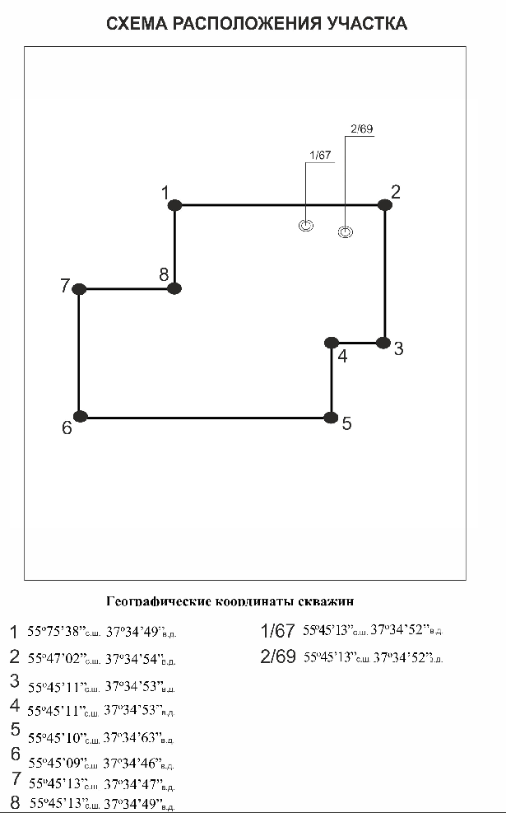
Работы проводились в соответствии с плановыми заданиями от 28 декабря 1964 г. и 4 июля 1968 г., выданными ЦНИИКиФ в адрес конторы «Геоминвод», которыми предусматривалось бурение двух разведочно-эксплуатационных скважин для выведения хлоридных натриевых бромных рассолов с минерализацией 110-120 г/л из девонских отложений с глубины 900-950 м и лечебно-питьевой сульфатной натриево-магниевой кальциевой воды с минерализацией около 4 г/л из озерско-хованских отложений нижнего карбона с глубины 345-365 м.
В результате проведенных работ была создана гидроминеральная база клиники ЦНИИКиФ (ныне ФГБУ «НМИЦ РК» Минздрава России, г. Москва, ул. Новый Арбат, д. 32). В ГКЗ были представлены на утверждение эксплуатационные запасы минеральных вод в следующих количествах:
а) для лечебно-питьевого использования сульфатная натриево- магниево-кальциевая вода с минерализацией 4 г/л в количестве 11 м³/сутки по категории «А» (при понижении уровня воды на 18,5 м). Откачка проведена на 2 понижения уровня общей продолжительностью 49 суток. Вода прозрачная, чистая, с хорошим баканализом;
б) для бальнеолечения бромная хлоридная натриевая вода с минерализацией 120 г/л по категории «А» в количестве 260 м³/сутки (при понижении уровня на 3,8 м). Откачка проведена на 2 понижения уровня общей продолжительностью 48 суток. Вода чистая, прозрачная.
Показания к медицинскому применению природных минеральных вод из скважин №№ 1/67, 2/69 приведены в соответствующих бальнеологических заключениях.
Государственная комиссия по запасам полезных ископаемых при Совете Министров СССР 21 мая 1970 года протоколом № 5969 утвердила представленные Центральной экспедицией эксплуатационные запасы.
В августе 1998 года, в соответствии с рекомендацией «Геоцентр-Москва», специалистами Центральной гидрогеологической экспедицией ГП «Лечминресурсы» была осуществлена консервация скважины №2/69, выводящей минеральную столовую воду, с целью её сохранения и возможного последующего использования в научно-методических и лечебных целях.
25 сентября 1999 г. № 1/67 было принято решение временно законсервировать скважину№ 1/67. Работы по консервации выполнены специалистами ООО «Девон-М»: между перекрывающей крышкой и оголовком скважины проложена толстая резина, обеспечивающая герметизацию ствола скважины, оголовок скважины находится в специальном колодце, стены и дно которого выложены кирпичной кладкой, с земной поверхности доступ в колодец изолирован специальным люком. Таким образом, скважина надежно защищена от возможного разрушения и поступления поверхностных вод.
09 ноября 2020 года ФГБУ «НМИЦ РК» Минздрава России была подана заявка на участие в конкурсе на право пользования недрами с целью разведки и добычи вод подземных минеральных (для бальнеоприменения) на участке месторождения минеральных подземных вод Кутузовское в г. Москве, который состоялся 14 января 2021 года в Москве на условиях, утвержденных Департаментом по недропользованию по Центральному федеральному округу и размещенных на официальном сайте в сети Интернет по адресу: www.torgi.gov.ru (приказ Центрнедра от 09.10.2020 № 258). 11.03.2021 ФГБУ «НМИЦ РК» Минздрава России была получена Лицензия на пользование недрами МОС № 07272 МЭ с целевым назначением и видами работ разведка и добыча подземных вод (для бальнеоприменения). Разрешенный водоотбор составляет:
- вода минеральная природная питьевая лечебно-столовая: 11 м³/сут.;
- рассол для наружного применения: 260 м³/сут.
Сотрудниками ФГБУ «НМИЦ РК» Минздрава России проведены работы по расконсервации скважин и модернизация водозаборного узла в соответствии с действующими нормативными правовыми актами Российской Федерации.

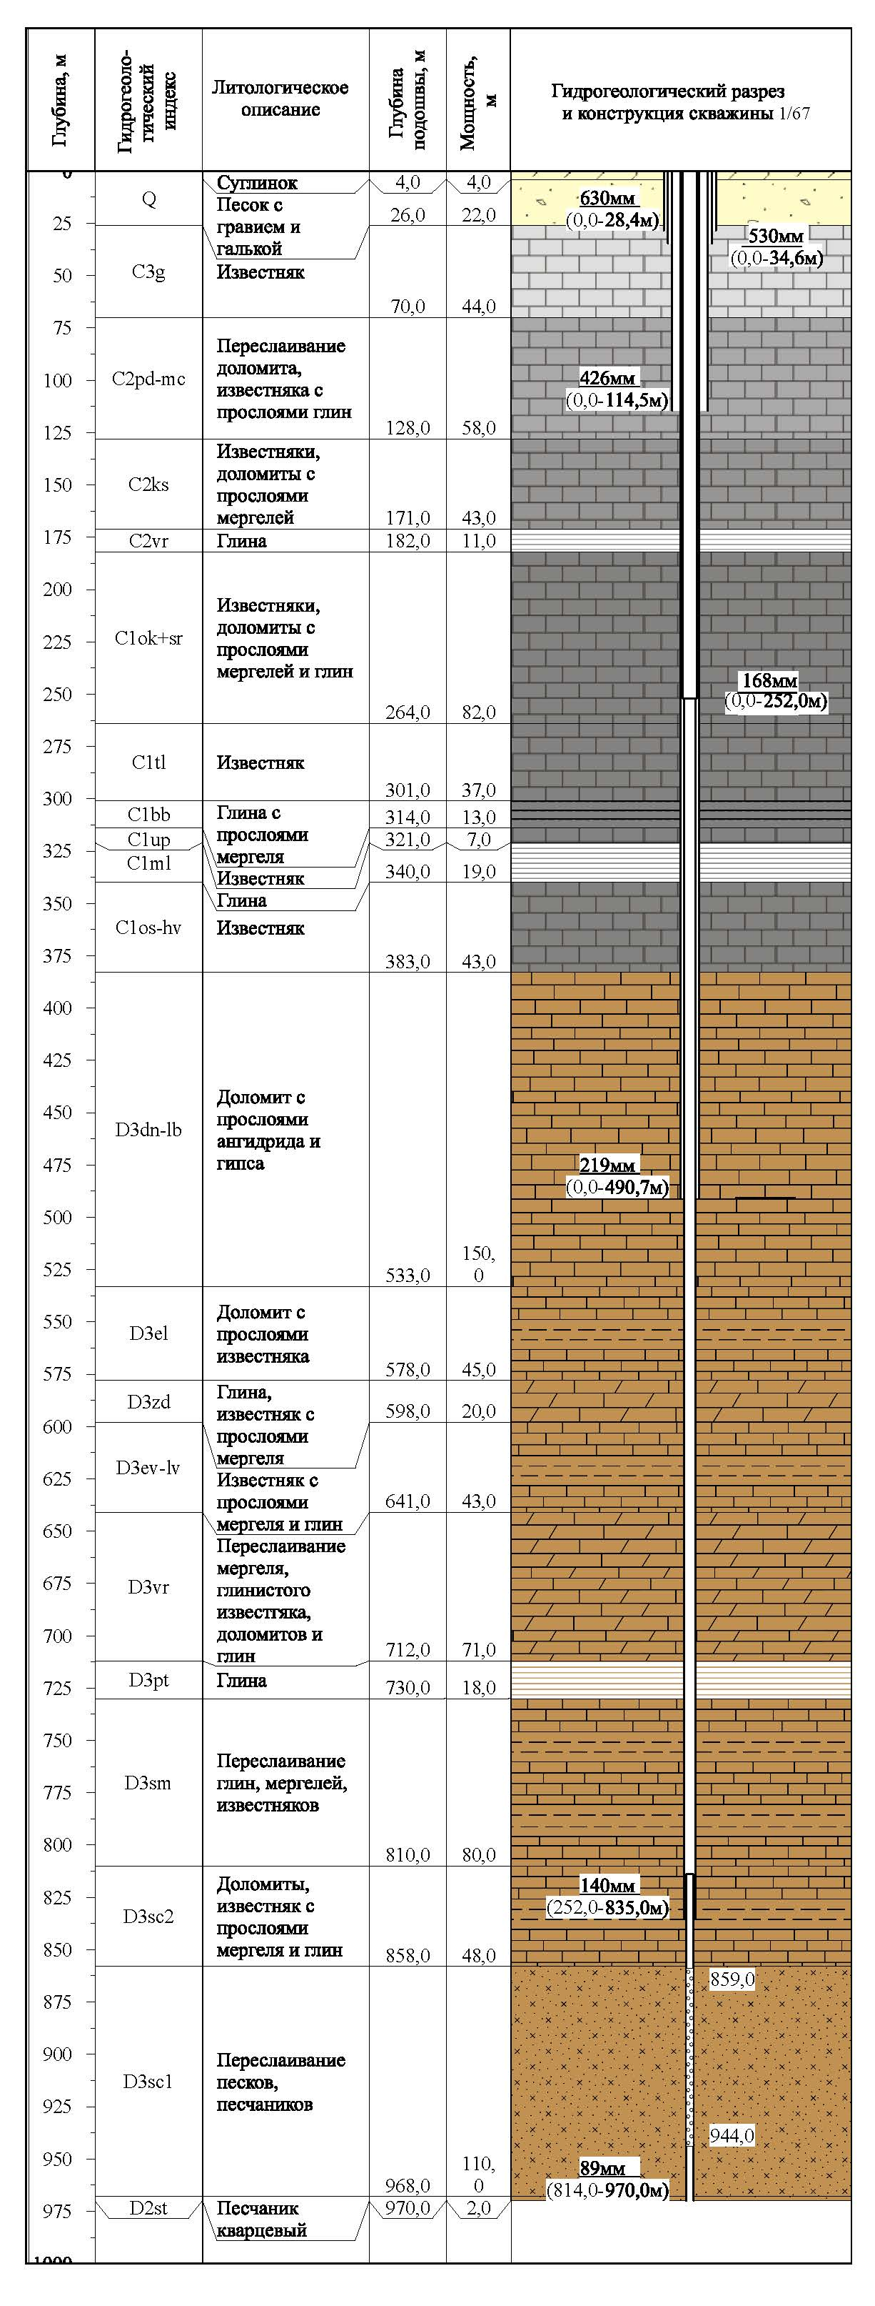
Геолог-технический разрез скважины 1/67
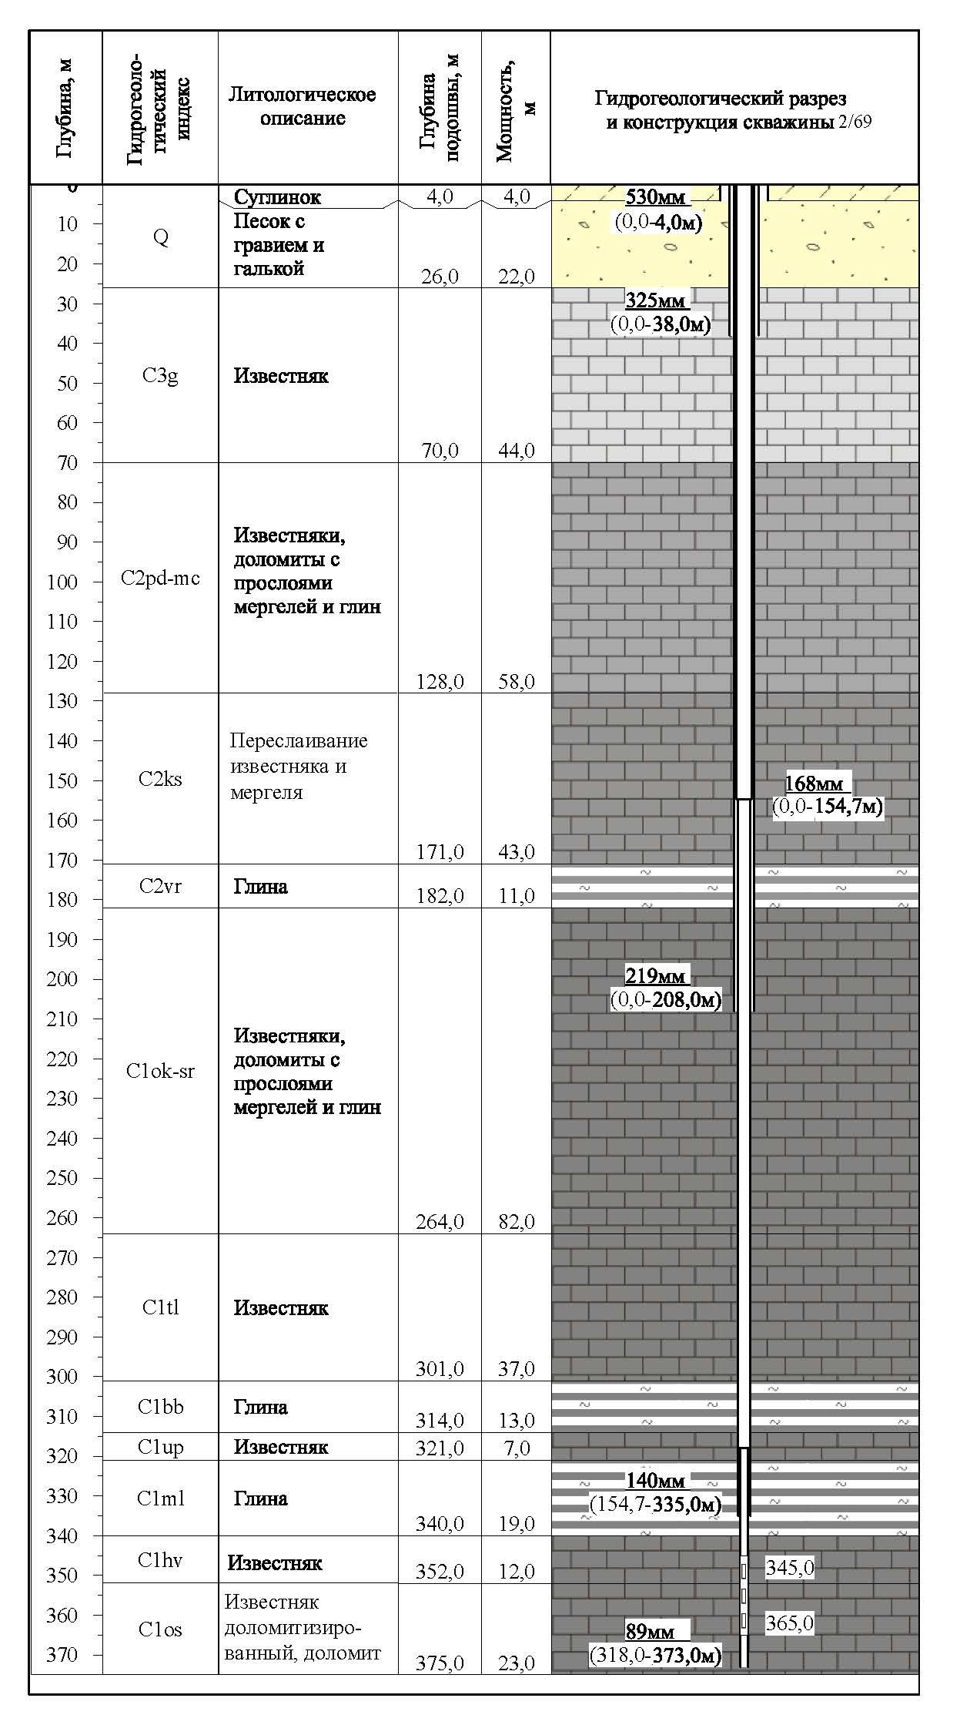
Геолог-технический разрез скважины 2/69

